**Kiểm tra GK lần 2**:

THỰC HÀNH TOÁN RỜI RẠC

8g-9g, 21-07-2022

Bài làm được nén thành tập tin: MaSV-HoVaTen-TRR-KTGKL2.zip hoặc rar: gồm 2 tập tin bai01.py, bai02.py và 1 tập tin MaSV-HoVaTen-TRR-KTGKL2.docx theo yêu cầu của đề kiểm tra nộp lên (upload) **e-learning** <https://elearning.vanlanguni.edu.vn/mod/assign/view.php?id=423714>

và **fit-lab**

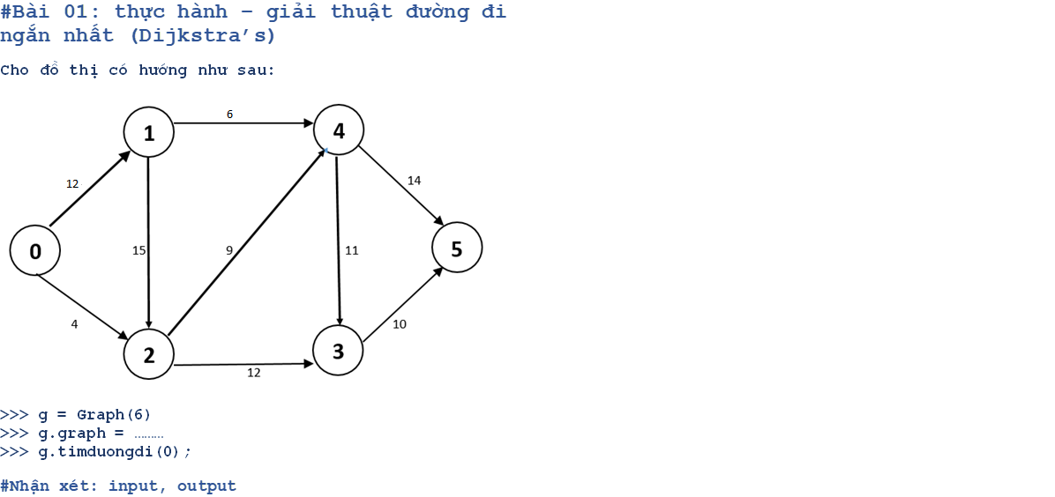

**giải thích ma trận kề và kết quả có được**

**[0, 12, 0, 4, 0, 0],**

**[0, 0, 6, 15, 0, 0],**

**[0, 0, 0, 0, 11, 14],**

**[0, 0, 9, 0, 12, 0],**

**[0, 0, 0, 0, 0, 10],**

**[0, 0, 0, 0, 0, 0]**

**]**

Theo đồ thị có hướng từ đỉnh 0 đến 1 ta được L(1) = 12

Theo đồ thị có hướng từ đỉnh 0 ->1-> 4 ta được L(4) = 18

Theo đồ thị có hướng từ đỉnh 0 ->1->4-> 5 ta được L(5) = 32

Theo đồ thị có hướng từ đỉnh 0 đến 2 ta được L(2) = 4

Theo đồ thị có hướng từ đỉnh 0->2->3 ta được L(3) = 16

Theo đồ thị có hướng từ đỉnh 0->2->3->5 ta được L(5) = 26

Vậy đường đi ngắn nhất là 0->2->3->5 = 26

**đỉnh nguồn xuất phát từ:**

0 đến đỉnh 0 độ dài đường đi là: 0

0 đến đỉnh 1 độ dài đường đi là: 12

0 đến đỉnh 2 độ dài đường đi là: 13

0 đến đỉnh 3 độ dài đường đi là: 4

0 đến đỉnh 4 độ dài đường đi là: 16

0 đến đỉnh 5 độ dài đường đi là: 26



**giải thích ma trận kề và kết quả có được**

**đỉnh nguồn xuất phát từ:**

**g.graph = [[0,6,0,0,0,5,0,0],**

**[6,0,7,10,9,18,0,0],**

**[0,7,0,1,0,11,0,0],**

**[0,10,1,0,3,9,3,0],**

**[0,9,0,3,0,0,6,7],**

**[5,18,11,9,0,0,9,0],**

**[0,0,0,3,6,9,0,14],**

**[0,0,0,0,7,0,14,0]]**

0 đến đỉnh 0 độ dài đường đi là: 0

0 đến đỉnh 1 độ dài đường đi là: 6

0 đến đỉnh 2 độ dài đường đi là: 13

0 đến đỉnh 3 độ dài đường đi là: 14

0 đến đỉnh 4 độ dài đường đi là: 15

0 đến đỉnh 5 độ dài đường đi là: 5

0 đến đỉnh 6 độ dài đường đi là: 14

0 đến đỉnh 7 độ dài đường đi là: 22